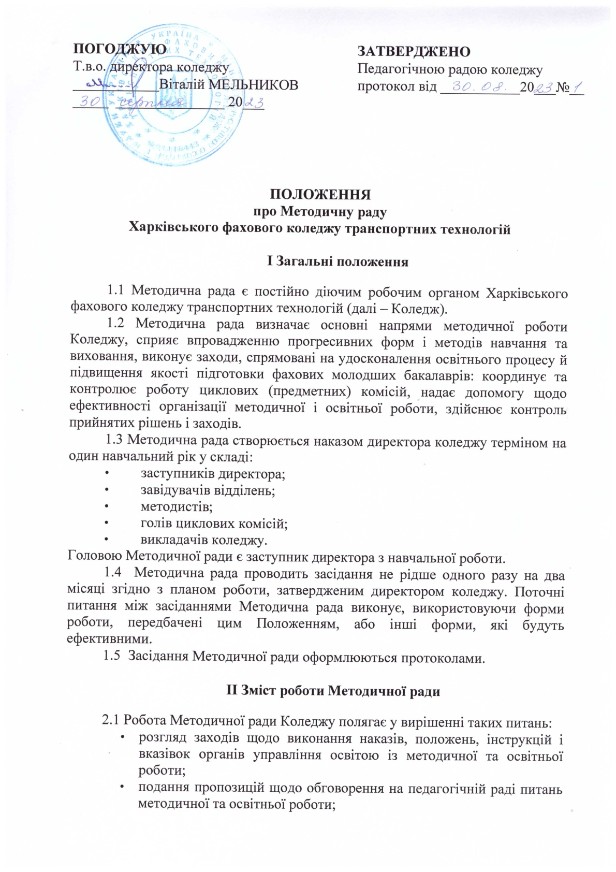  ПОГОДЖУЮ  Т.в.о. директора коледжу  ____________Віталій МЕЛЬНИКОВ  _____ _______________ 20___ | ЗАТВЕРДЖЕНО  Педагогічною радою коледжу  протокол від ___________20___№__

ПОЛОЖЕННЯ
про Методичну раду
Харківського фахового коледжу транспортних технологій

І Загальні положення

1.1 Методична рада є постійно діючим робочим органом Харківського фахового коледжу транспортних технологій (далі – Коледж).
1.2 Методична рада визначає основні напрями методичної роботи Коледжу, сприяє впровадженню прогресивних форм і методів навчання та виховання, виконує заходи, спрямовані на удосконалення освітнього процесу й підвищення якості підготовки фахових молодших бакалаврів: координує та контролює роботу циклових (предметних) комісій, надає допомогу щодо ефективності організації методичної і освітньої роботи, здійснює контроль прийнятих рішень і заходів.
1.3 Методична рада створюється наказом директора коледжу терміном на один навчальний рік у складі:
- заступників директора;
- завідувачів відділень;
- методистів;
- голів циклових комісій;
- викладачів коледжу.
Головою Методичної ради є заступник директора з навчальної роботи.
1.4 Методична рада проводить засідання не рідше одного разу на два місяці згідно з планом роботи, затвердженим директором коледжу. Поточні питання між засіданнями Методична рада виконує, використовуючи форми роботи, передбачені цим Положенням, або інші форми, які будуть ефективними.
  - Засідання Методичної ради оформлюються протоколами.

ІІ Зміст роботи Методичної ради

2.1 Робота Методичної ради Коледжу полягає у вирішенні таких питань:
- розгляд заходів щодо виконання наказів, положень, інструкцій і вказівок органів управління освітою із методичної та освітньої роботи;
- подання пропозицій щодо обговорення на педагогічній раді питань методичної та освітньої роботи;
- розгляд нормативних матеріалів Коледжу (положення, рекомендації, інструкції тощо) та заходів щодо методичної та освітньої роботи, подання їх на затвердження директору коледжу;
- визначення основних напрямків методичної роботи Коледжу на навчальний рік;
- визначення основних шляхів удосконалення методичної та освітньої роботи в Коледжі;
- сприяння впровадженню інноваційних технологій і прогресивних форм організації навчання в освітній процес;
- розробка заходів щодо підвищення професійної майстерності викладачів і оволодіння педагогічним мінімумом викладачами-початківцями;
- сприяння вивченню, узагальненню й поширенню передового педагогічного досвіду;
- контроль і координація роботи циклових комісій;
- звітування голів циклових комісій про стан виконання планів роботи;
- обговорення результатів участі Коледжу в обласних, всеукраїнських та міжнародних конференціях, виставках, конкурсах;
- розгляд і схвалення науково-методичних матеріалів викладачів (за поданням навчально-методичного кабінету) для їх практичного застосування й поширення.

ІІІ Форми роботи Методичної ради

3.1 Робота Методичної ради проводиться з використанням таких організаційних форм:
- засідання, на яких розглядаються питання, передбачені планом, обговорюються заходи з методичної і освітньої роботи, заслуховуються звіти, приймаються та протоколюються рішення;
- методичні семінари й конференції з питань практичного застосування в освітньому процесі сучасних досягнень педагогічної науки й практики. Підготовка й проведення методичних семінарів і конференцій здійснюється як через навчально-методичний кабінет, так і через циклові комісії;
- створення робочих груп для вивчення важливих і складних питань діяльності Коледжу та розробки пропозицій щодо їх вирішення;
- організація перевірок з метою виявлення фактичного стану методичної роботи, а також порушень і відхилень від поставлених вимог. Результати перевірок і висновки щодо них обговорюються на засіданнях Методичної ради із прийняттям відповідних рішень;
- нетрадиційними формами, які забезпечують досягнення мети, є методичні круглі столи, діалоги, тренінги тощо.

